|  |
| --- |
| **Bedienungsanleitung** |
|  |

How2MultiWind-Demonstrator

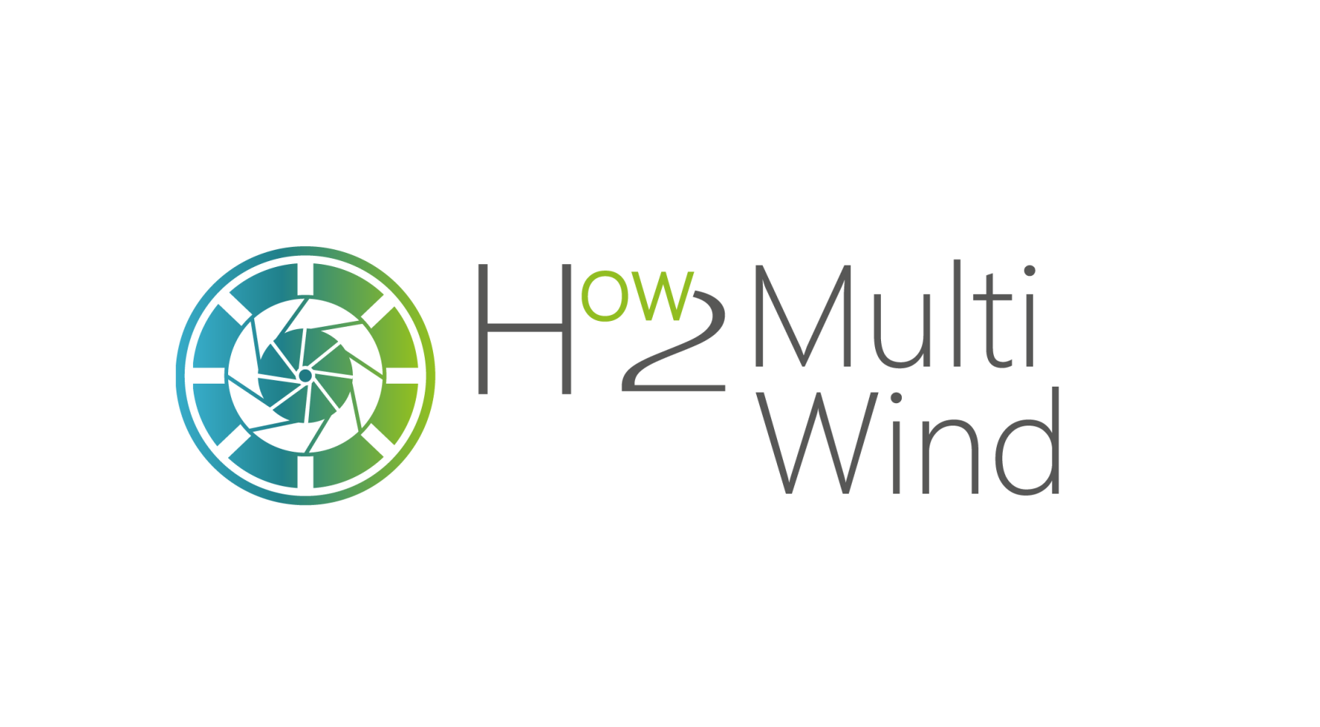

**Einleitung**

**Nachhaltigkeit** ist ein komplexes, mehrdimensionales Konstrukt. Um Entscheidungsträger beim Aufbau nachhaltiger Produktionsmethoden zu helfen, sind verständliche Instrumente zur Nachhaltigkeitsbewertung erforderlich. Aktuelle Ansätze basierend auf Methoden wie Lebenszyklusanalyse (LCA) oder Multi Criteria Decision Analysis (MCDA) haben Schwächen in Bezug auf Vollständigkeit, Verarbeitung von Unsicherheit und Visualisierung der Ergebnisse dieser Bewertung (Bitter et al. 2016). Diese Ergebnisse, die die Auswirkungen verschiedener Methoden charakterisieren, kann man in drei Nachhaltigkeitsdimensionen zuordnen: Ökologie, Ökonomie und Soziales.

Diese drei Dimensionen sind zu jeder Zeit miteinander gekoppelt und überschneiden sich auch teilweise. Da diese Dimensionen an sich jedoch aus mehreren quantitativen und qualitativen Indikatoren bestehen, ist die Anwendung eines Fuzzy Logic-Ansatzes für die Erstellung einer Methode zur Nachhaltigkeitsbewertung zu bevorzugen. Dieser Ansatz kann am besten die beiden Arte der Indikatoren gleichzeitig systematisch auswerten. Letztendlich können dann die Ergebnisse dieses Ansatzes mit Hilfe des Integrierenden Nachhaltigkeitsdreiecks (IND, Abbildung 1), vollständig beschrieben werden.

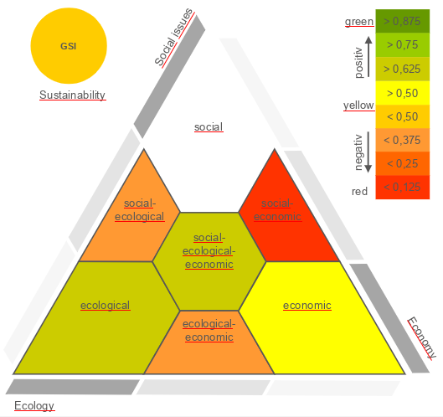Die Systematisierung durch das IND erlaubt nicht nur die Darstellung der Auswertungen einzelnder Dimensionen (hier in den Ecken des Dreieckes platziert), sondern erweitert den klassischen Nachhaltigkeitsdreieck durch diskrete Felder innerhalb des Dreieckes, die Indikatoren die sich auf zwei Dimensionen (Seiten des Dreieckes) und sogar auf alle drei Dimensionen ausüben (Mitte des Dreieckes), vollständig visualisieren. Dieser Ansatz basiert sich auf dem Gibbs Dreieck, was in der Chemie oder den Materialwissenschaften benutzt wird.

*Abbildung 1: Integrierendes Nachhaltigkeitsdreieck*

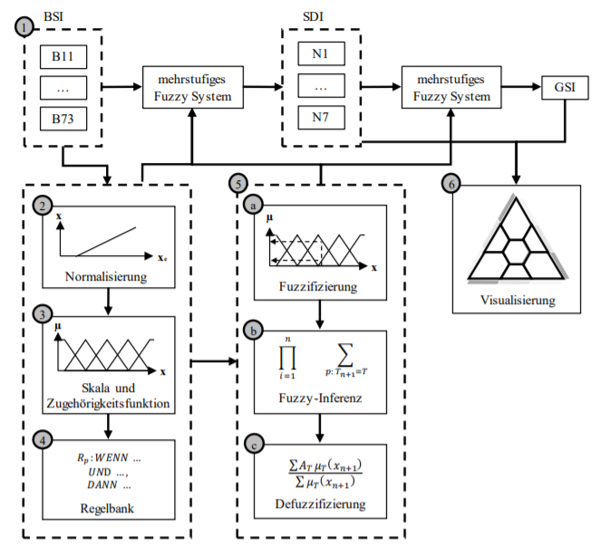Durch Normalisierung, Transformation und hierarchische Aggregation werden die Indikatoren mit unterschiedlichen Einheiten vergleichbar gemacht (Abbildung 2). Die Komplexität der Nachhaltigkeitsbewertung wird durch die Kombination der Indikatoren beherrschbar.

*Abbildung 2: Schematische Darstellung des Fuzzy Logic-Ansatzes zur Nachhaltigkeitsbewertung auf Basis des IND*

In dem Demonstrator werden diegenannten Konzepte angewandt, um einen Vergleich verschiedener Herstellungsverfahren von Faserverbund-Druckbehälter (konkret: Multifialementwickelung 48/90, Nasswickelung und Flechten) hinsichtlich ihrer Nachhaltigkeit zu ermöglichen.

Der Demonstrator ermöglicht, durch innovative Visualierungsmethoden, die komparative Nachhaltigkeitsauswertung neuer Herstellungsverfahren auszuwerten und deren Lesbarkeit zu erhöhen.

**Start des Programms und deren Grundfunktionen**

Zu Initiierung des Programmes führen Sie ein Doppeltklick auf folgendem Icon durch“ “. Hierdurch gelangen Sie zur Maschinenauswahl.

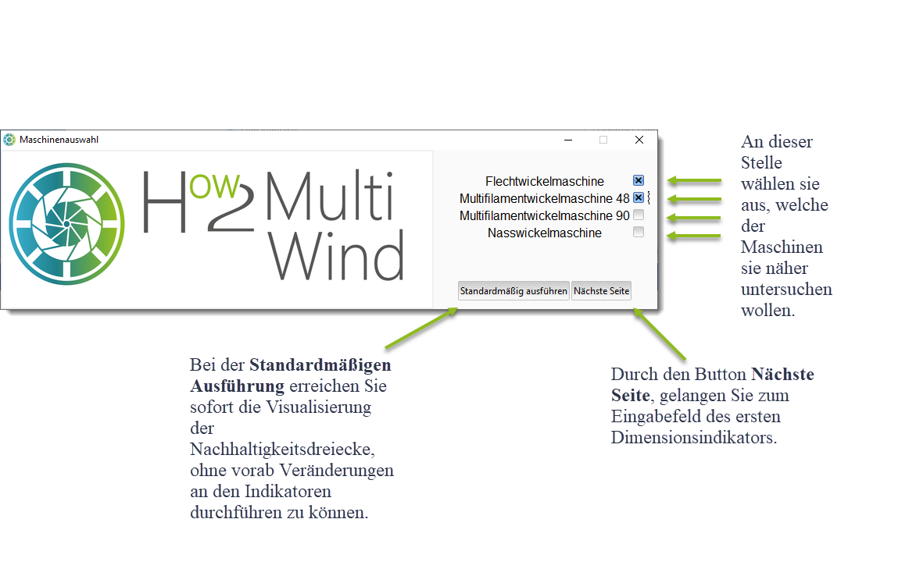

*Abbildung 1: Startseite*

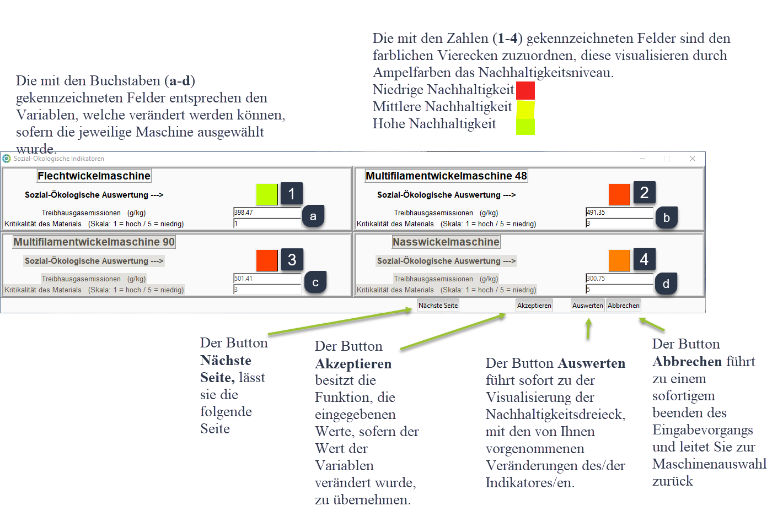

*Abbildung 2: Indikatoreingabefenster am Beispiel des Sozial-ökologischen Indikator*

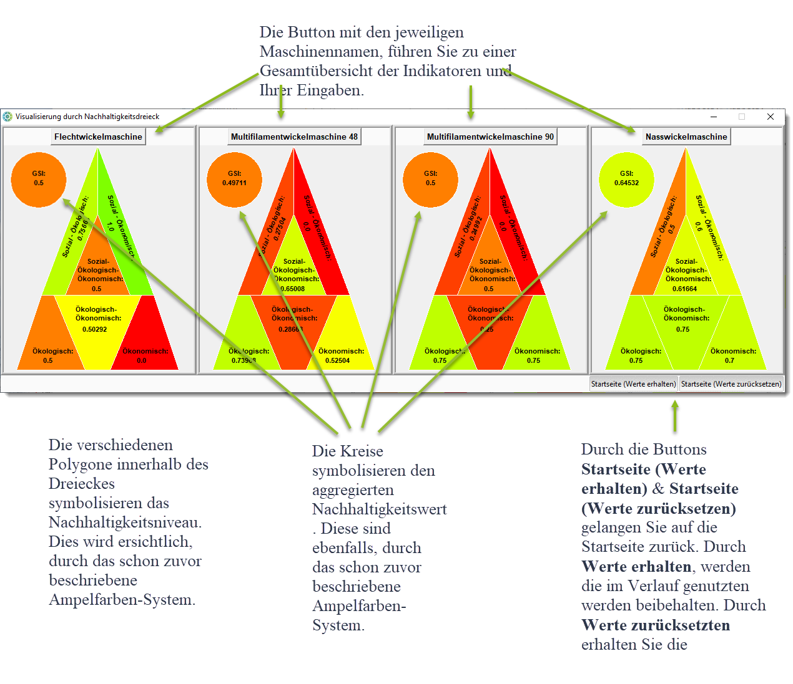

***Abbildung 3: Visualisierung durch Nachhaltigkeitsdreieck***

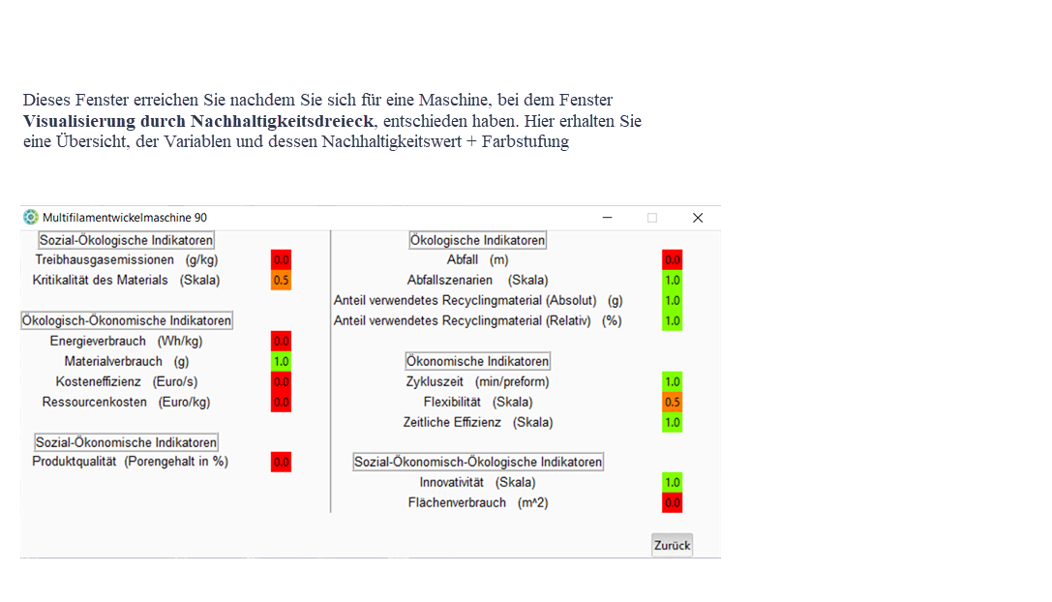

*Abbildung 4: Gesamtübersicht der Indikatoren am Beispiel der Multifilamentwickelmaschine 90*

**Use case scenario**

In diesem Abschnitt finden Sie ein Beispiel darüber, wie das Programm genutzt werden kann. Hierfür wird eine fiktive Nutzung des H2MW-Programmes veranschaulicht.

Im ersten Schritt wählen wir die Multifilamentwickelmaschine 48 aus.

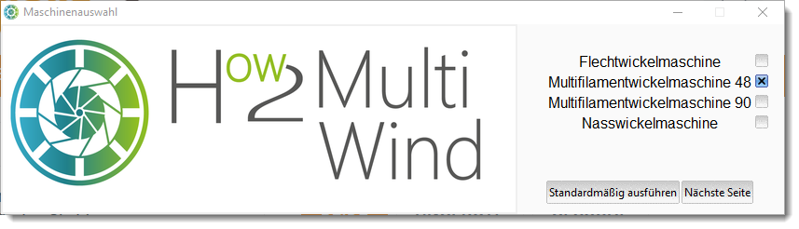

*Abbildung 5: Startseite (Use-Case)*

Nun klicken Sie auf den Button „Nächste Seite“, diese führt Sie zum ersten Nachhaltigkeitsindikator, welcher sich oben rechts in der Ecke befindet. Alle Maschinen, die nicht ausgewählt wurden, sind in einem Grauton hervorgehoben und verbleiben in der standardmäßigen Ausführung.

Für die ausgewählten Maschinen können Sie nun in den jeweiligen Feldern Werte eingeben.

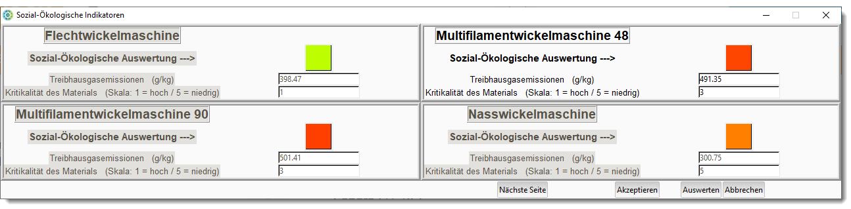

*Abbildung 6: Sozial-Ökologische Indikatoren (Use-Case, alte Werte)*

In Feldern, bei welchen der Indikator eine Skala oder ein Prozentwert wiedergibt, können nur Werte innerhalb des angegebenen Intervalls eingegeben werden (z.B. 0-100%). Haben Sie Ihre Werte eingegeben, bestätigen Sie dies mit einem Klick auf den Button „Akzeptieren“. Erst dann werden die Werte übernommen.

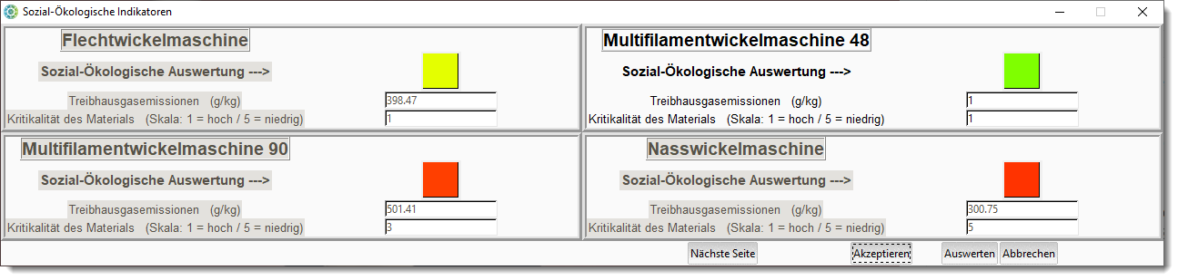

*Abbildung 7: Sozial-Ökologische Indikatoren (Use-Case, neue Werte)*

Durch die Veränderung der Werte haben die Vierecke (oben rechts) ihre farbliche Ausprägung verändert, da die Auswertung des Indikators neu berechnet wurde. Um den nächsten Dimensionsindikator zu erreichen, wird der Button „Nächste Seite“ geklickt.

Die Eingabe für die folgenden Indikatoren wird nach dem gleichem Schemadurchgeführt. Schlussendlich wird der letzte Dimensionsindikator erreicht „Sozial-Ökonomisch-Ökologisch“. Nach der Eingabe und Akzeptierung aller gewünschten Werte folgt die Auswertung durch Klicken des Buttons „Auswertung“.

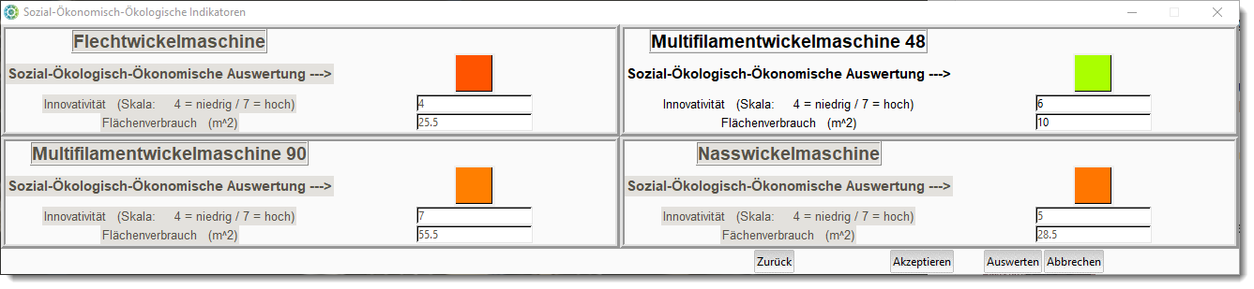

*Abbildung 8: Sozial-Ökonomisch-Ökologische Indikatoren (Use-Case)*

Anschließend können Sie das Nachhaltigkeitsniveau des, jeweiligen Herstellungsverfahren anhand des GSI-Wertes erkennen und die Werte miteinander vergleichen.

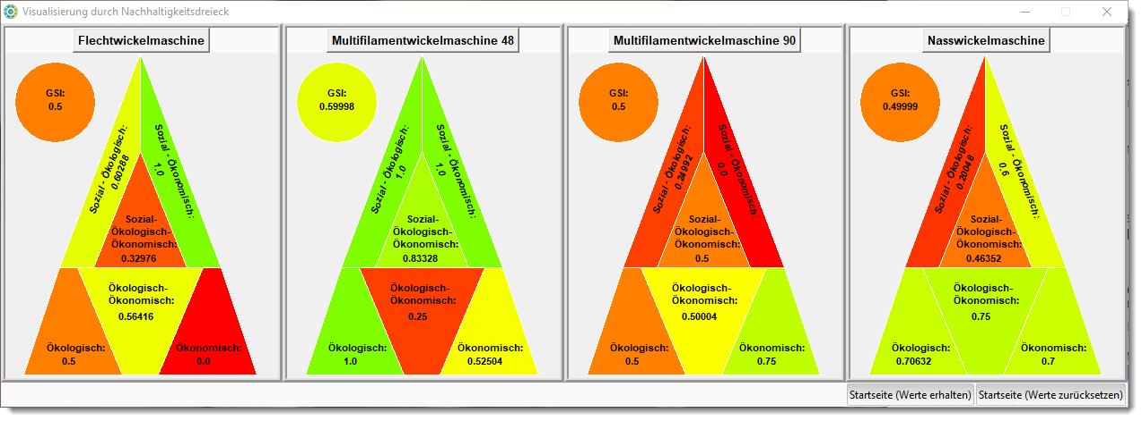

*Abbildung 9: Visualisierung durch Nachhaltigkeitsdreieck (Use-Case)*

Durch Auswahl der jeweiligen Maschine gelangen Sie zu einer Gesamtübersicht, welche Ihnen alle Indikatorausprägungen der Maschine darstellt.

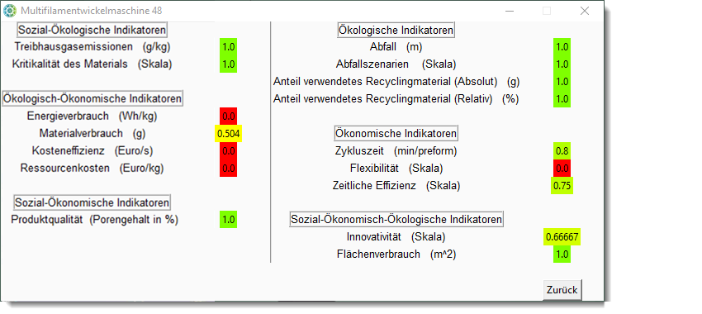

*Abbildung 10: Normierte Werte der Indikatoren für Multifilamentwickelmaschine 48*

*(Use-Case)*

**Literatur**

aus dem Einleitungskapitel:

Bitter et al. - 2016 - Fuzzy Logic Approach for Sustainability Assessment